2o
Puntaje | NOTA
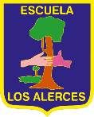
Escuela los alerces de Maipú
Departamento de ciencias naturales.

Evaluación 6° básico Ciencias naturales

Nombre:__________________________________________________________

Curso: _______________ Fecha:__________________________

Objetivo (OA 11): Clasificar los recursos naturales energéticos en no renovables y renovables y poner medidas para el uso responsable de la energía.

Lee atentamente cada pregunta y marca con una X la alternativa correcta.
(2 ptos c/u)

1. Los recursos naturales se pueden clasifican en:
- Renovables y animal
- Orgánico y renovable
- Renovable y no renovable
- Vegetal y mineral
2. Los recursos naturales renovables son aquellos que:
- Se pueden regenerar continuamente
- Se encuentren solamente en los ríos y lagos
- Son limitados
- Todas las anteriores
3. Los recursos naturales se pueden extinguir cuando:
- Son usados para elaborar otros productos
- Están a muy bajo precio
- Se altera o interrumpe su ciclo de renovación
- Son utilizados en las actividades agrícolas
4. El petróleo es un recurso:
- Inagotable
- No renovable
- Renovable
- Natural
5. De los recursos naturales que existen en el norte de nuestro país, encontramos los mineros. De estos el más importante es:
- Uranio
- Salitre
- Cobre
- plata
6. La siguiente imagen muestra un recurso:
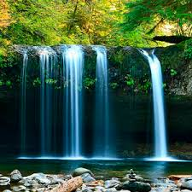
- Renovable
- Natural
- Inagotable
- No renovable
7. Podemos definir el sol como:
- Una estrella fugaz
- Una fuente de energía
- Un planeta más
- Un cometa

8. “…el carbón, el gas natural, La leña, el petróleo crudo” son:
a) Recursos renovables
b) Recursos inagotables
c) fuentes de energía
d) Fuentes naturales
9. Se denomina “energía renovable” a la energía que se obtiene de:

- La naturaleza
- Fuentes artificiales
- Las minas
- Fuentes naturales inagotables
10. La mayor fuente de energía en nuestro país es:
- Hidroeléctrica
- Solar
- Térmica
- Geotérmica

***************

